高三地理专题复习教案
—地球与地图
【命题趋向】
明确最后冲刺的针对性
本专题可分为两个部分：一部分是有关地球的形状与大小及地球仪上的经纬网与地理坐标；另一部分是有关地图的三要素，等高线地形图及其应用。对于第一部分高考将会着重考查经纬线、地理坐标等实际应用问题；第二部分主要考查地图知识的运用，等高线地形图的判读与实际应用。
最后冲刺的针对性：(1)借助常见的图例、注记，利用地图上的方向判定规则、比例尺、等值线判读技能等，分析、归纳地理事物的分布、变化的特点及原因。 (2)根据需要选择合适的地图，并从中查找所需的地理信息。(3)运用地图信息，进行空间定位及探寻地理事物间的联系。
分析高考重点，把握命题趋向
高考重点：1．从考核内容上看，主要是以等高线图为切入口，考查识图能力；少量涉及地图上面积的估算、地形特征的描述。 2．从考核形式上看，有的开门见山、直入主题；有的设置试题情景，情景上贴近学生学习与生活。 3．从考查能力上看，识图能力是根本，也是知识迁移的基础，以后在多类等值线图中都可以借鉴等高线图的读图技巧。
命题趋向：1．常规地图上方向、等高线地形图判读，可能会设置新情景，增加试卷的亲和力，营造轻松、熟悉的考试氛围。2．地图上面积估算、等高线地形特征的文字描述，试题的难度要求可能降低；等高线与聚落、交通线结合的试题可能增加。
【回归教材】
回归书本，夯实基础！

测试要点一：地球的形状与大小 两极稍扁，赤道略鼓的不规则球体。赤道周长4万公里；平均半径6371公里。
测试要点二：地球仪 1、地轴：地球自转轴，其北端指向北极星附近；两极：地轴与地球表面相交的点。
2、纬线：与地轴垂直并且环绕地球一周的圆圈，赤道为最大的纬线圈，指示东西方向；纬度：以赤道为0⁰，向南北两极度量到90⁰，北极点为90⁰N，南极点为90⁰S。 3、经线：连接南北两极并且与纬线垂直相交的半圆，也称为子午线，指示南北方向；经度：人们规定通过英国伦敦格林尼治天文台原址的经线为0⁰经线，也叫本初子午线，由此向东西各分作180⁰，以东的180⁰属于东经，以西的180⁰属于西经。
测试要点三：地图三要素 1、地图上的方向①一般地图：面对地图上北下南右东左西。②指向标地图：指向标的箭头指向北。③有经纬网的地图：经线指指示南北方向，纬线指示东西方向。 2、地图上的比例尺：表示图上距离与比实际距离缩小的程度，公式为：比例尺=图上距离/比实际距离。 3、地图上的图例与注记
测试要点四：等高线地形图 1、高度的表示 海拔：地面某个地点高出海平面的垂直距离。相对高度：某个地点高出另一地点的垂直距离。 2、等高线：地图上海拔高度相同的点的连线。 3、等高线的特点：呈闭合的曲线。 4、地形剖面图：沿地表某一直线方向上的垂直剖面。反映断面的高低起伏状况。
思路清晰，提升能力！
1．利用经纬网计算距离： （1）在经纬网图上可以根据经纬度差值计算两点之间的距离，纬度1⁰对应在地面上的弧长（即经线长度）大约是111 km，赤道上经度1⁰对应在地面上的弧长大约也是111 km，因此只要知道同一经线上任意两地间的纬度差，或者是赤道上任何两地的经度差，就可以计算它们之间的实际距离。 （2）由于各纬线长度从赤道向两极递减，所以各纬线上经度差l⁰的弧长就不相等。在同一条纬线上（假设此纬线的纬度为α）经度l⁰对应的实际弧长大约为111×cosαkm。因此，两地若在同一条纬线上，只要知道两点经度差就可以计算出两点间的弧长。
2．利用经纬网确定方位：利用经纬网图确定两点的相对方位时需要注意的问题有以下几点
（1）位于同一条经线上的两点为正南或正北的关系，位于同一条纬线上的两点为正东或正西的关系。
（2）既不在同一条经线上又不在同一条纬线上的两点的方位，既要判定两点间的南北方向，又要判定两点间的东西方向。
南北方向的判定：根据在经线上的相互位置（或纬度差异）确定南北方向；南北方向是绝对的，北极是地球上的最北点，它的四面八方都是南；南极则相反；
东西方向的判定：根据在纬线上的相互位置（或经度差异）确定东西方向。东西方向是相对的，理论上讲地球上没有最东的地点，也没有最西的地点。判定东西方向首先要选择劣弧段（两点间的经度差值小于180⁰的弧段），再按地球自西向东的自转方向确定方位。也可以利用经度来判定，东经度增大的方向为东，减小的方向为西；西经度增大的方向为西，减小的方向为东。在以极地为中心的经纬网图上，判断东西方位最简捷的方法是：在被比较的两地之间的劣弧上画出表示地球自转方向的箭头，箭尾为西，箭头为东。
3．等值线判读的三个技巧
判读技巧 | 具体说明
等值线数值大小变化的运用 | 通过观察图中等值线数值的大小变化规律，判断某一地理事物的分布特点。如等值线数值增大的方向，在等高线图中为山顶所在区域；在等压线图中则为高压中心所在区域；在等温线罔中根据气温由低纬向高纬递减的规律可确定南北半球。
等值线疏密程度的运用 | 在同一比例尺的等值线图中，如果相邻两条等值线差值相同，等值线的疏密程度反映了其单位距离的等值线数值差的大小。等值线越密集，单位距离数值差就越大；等值线越稀疏，单位距离的差值就越小。在不同类型的等值线图中反映的地理意义不同，在等高线图中，反映了地形坡度的大小；在等压线图中，反映了气压差(风力)的大小；在等温线图中反映了温差的大小。
“凸高为低，凸低为高”的运用 | 在等值线图中，所反映的地理事物和现象由于受到各种因素的影响，等值线常常会发生弯曲，根据弯曲的方向，可以确定其影响的因素。如果等值线向数值高的方向凸出，该地区等值线的数值一定比它同一纬度(或水平面等)的数值偏低；如果等值线向数值低的方向凸出，该地区等值线数值一定比它同一纬度(或水平面等)．的数值偏高，我们常把它总结为“凸高为低，凸低为高”法则。
【真题亮相】
两年高考真题 精彩无限
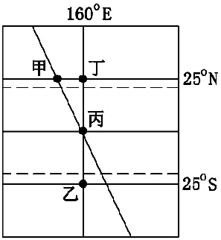
（2007年广东地理卷）20°W和160°E经线是东、西半球分界线。图中甲、丙在晨线上，此时地球位于远日点附近。回答1～3题。(双选)
1．该时刻太阳直射点的位置在 A．南半球 B．北半球 C．东半球 D．西半球
2．对图中此时甲、乙、丙、丁各地情况叙述正确的是
A．甲地白昼时间比乙地长 B．甲地正午太阳高度角可达90°
C．各地夜长乙＞丙＞丁 D．各地日出的先后顺序是甲、乙、丙
3．此时，下列各地情况可信的是
A．南京市正处于一年中的高温季节 B．郑州市（约35°N，114°E）的中学生正在上学路上
C．雅库茨克（约62°N，130°E）已是白昼 D．澳大利亚某地房屋朝北窗户阳光射入室内面积接近一年中最小值
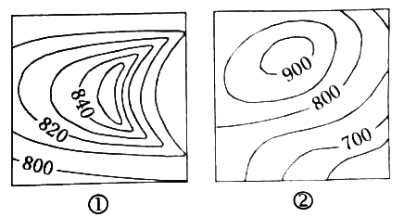
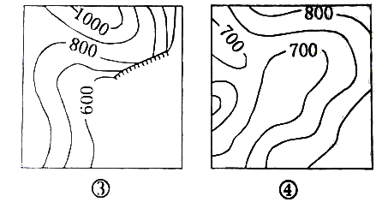
（2008年广东卷）阅读下列等高线示意图，回答4～5题
等高线示意图
4．图中，能反映沙丘地貌的是 A. ① B. ② C. ③ D. ④
5．相同状态下，最有利于地表水下渗的条件是
A.降水强度大，植被稀少 B. 降水强度大，植被丰富 C降水强度小，植被稀少 D. 降水强度小，植被丰富
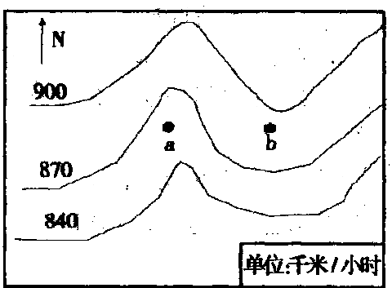
三年名校模拟 图文并茂
（2008江苏宿迁模拟）下图是地球表面自转线速度等值线分布图，据此回答1～2题。
1．图示区域大部分位于
A．北半球中纬度 B．北半球低纬度 C．南半球中纬度 D．南半球低纬度
2．图中a、b两点纬度相同，但地球自转的线速度明显不同，原因是
A．a点地势高，自转线速度大 B．b点地势低，自转线速度大
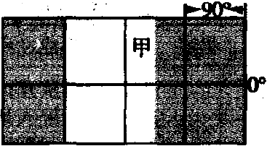
C．a点地势低，自转线速度大 D．b点地势高，自转线速度大
（2008江苏省沭中期未测试）读“经纬线（全球范围）示意图”，阴影与非阴影部分分别
为8日和7日，据此完成3～4题。
3．甲地时间为 A．9时 B．12时 C．21时 D．15时
4．北京时间可能为
A．1月7日4时 B．1月8日11时 C．7月7日11时 D．7月8日4时
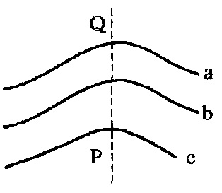
（广东省韶关市2007届高三第一次调研考试）右图是某地区等值线分布图（等值线的数值是a＞b＞c）。据图回答5～6题：
5．若是等高线图，下列叙述正确的是
A．QP处不可能为鞍部 B．QP处为山谷 C．QP处为集水分界线 D．QP处为分水岭
6．若是“广东某地区潜水等水位线图（即地下水的海拔高度）”，则
A．QP处是山脊 B．QP处可能有河流且河水由P处流向Q处
C．Q处地下水比P处浅 D．P处地下水可能露出地面形成泉水
7．（江苏宿迁2008）地图上的指向标的箭头一般指向 A．东方 B．西方 C．南方 D．北方
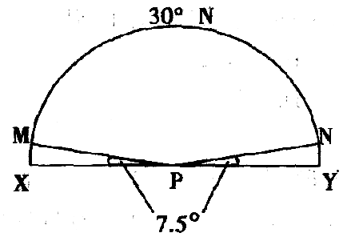
（2006江苏盐城第二次调研）下图为30⁰N的部分纬线，P为北极点，M、N分别为晨线和昏线与30⁰N纬线的交点，∠MPX和∠NPY为7.5⁰，PY为0⁰经线。完成下列8～9题：
8．此时，下列判断正确的是
A．太阳直射点将向南移动 B．太阳直射点将向北移动
C．北纬30⁰以北地区的正午日影都朝北 D．浙江可能会受到台风的影响
9．此时，下列判断正确的是
A．罗马处在多雨季节 B．非洲草原上的动物多数迁移到北半球活动
C．杭州湾的盐度达到最大值 D．巴黎盆地的冬小麦开始越冬
10．（2008江苏宿迁四次模拟）图甲中阴影部分为黑夜，此时北京时间为9时，读图甲完成下列各题。
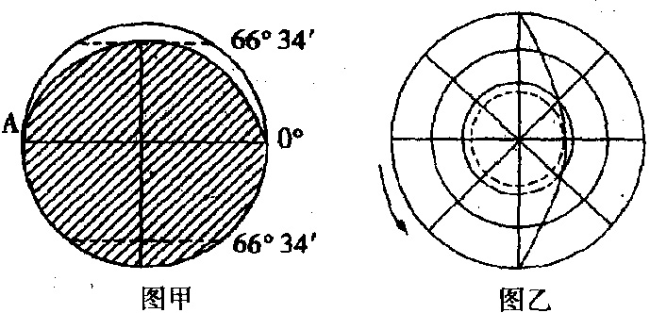
（1）图甲中A地经度为 。
（2）若某地的地方时为11点40分，且该地正午太阳高度为66⁰34/，该地的经纬度可能是 。
（3）在昼夜平分的纬线上属东半球范围的那一段中，且为昼半球的部分所跨经度为
A．小于90⁰ B．大于90⁰ C．等于90⁰ D．180⁰
（4）假设一飞机从美国某航空母舰（60⁰W，40⁰N）起飞，以每小时1110千米的速度向北匀速飞行，计划沿经线绕地球一周，因故在中国浙江杭州某机场（29.8⁰N）降落，飞机飞行了 小时。（取整数）
（5）图乙是图甲的北极俯视图。请在图乙上绘出飞机的路径（用箭头表示）。并注明起飞处E和降落处F。
【社会热点】
命题专家对热点预测
11．港口建设---上世纪90年代，中国决定兴建西南出海大通道--防城港，旨在打造一条联系广西沿海与西南腹地的出海通道，到2007年防城港港口货物吞吐量达到2337万吨，已发展成为中国西部第一大港和中国沿海主枢纽港。读右图，回答下列问题：
（1）要在海边建油港码头，应建在A处还是B处？为什么？
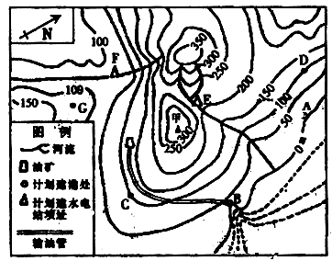

（2）说出图中石油管道铺设的有利条件。

（3）计划在E或F处利用水力资源为输油港口发电，各有什么有利条件和不利条件？

（4）B处在甲山顶的什么方向？D、G两地相对高度是多少？

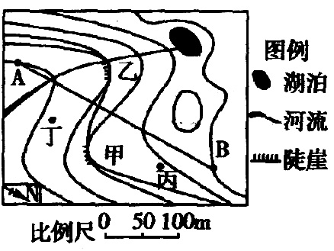
实战演练，金榜题名！
右图表示某纬线圈，箭头表示地球自转方向，a、b、c、d四点将纬线圈平分。据此回答1～2题。
1．若此时b、c两点太阳高度为0⁰，d点经度为180⁰，则地球上与北京属于同一天的范围可能占全球的
A．四分之一 B．三分之一 C．二分之一 D．三分之二
2．若此时a、b两点太阳高度为0，d点两侧日期不同，则北京时间为
A．10:00 B．11:00 C．22:00 D．16:00
下图为某山地的局部等高线图，等高距为20米，AB为空中索道。回答3～5题。
3．乘索道上行的方向是
A．西北 B．东南 C．正北 D．正南
4．图中有一瀑布，瀑布及选择观赏的位置分别是
A．甲、乙 B．丙、丁 C．丙、甲 D．乙、丁
5．图中瀑布的落差不可能为
A．60米 B．50米 C．40米 D．70米
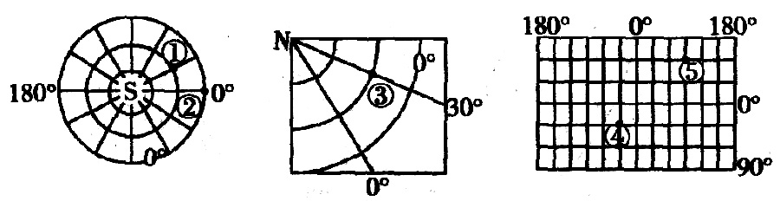
读右图“三幅经纬网示意图”，完成6～7题。
6．①～⑤各地，地理坐标相同的是
A．①③ B．①④ C．②④ D．③⑤
7．关于图中各地的判断，正确的是
A．①地位于世界最大的大洋 B．②地所在海区盛行季风洋流
C．③地常年受赤道低压控制 D．⑤地位于世界面积最大的国家
右图为纬度30°附近的三个城市示意图，据此回答8～9题
8．有关三个地区地理特征的叙述，正确的是
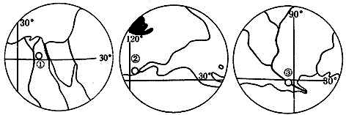
A．图中的三条河流汛期都在夏季
B．三地的气候特点相似
C．三地都易遭到台风（飓风）的袭击
D．土地次生盐碱化是三地主要的生态问题
9．有关三个地区经济特征的叙述，正确的是
A．①②③城市附近都是该国人口最稠密的地区 B．①城市所在国是世界著名的棉花生产和出口国
C．②城市附近有该国最大的盐场 D．③城市附近分布着该国最大的新兴电子工业中心
10．读我国东部某地二分二至时日落位置及北京时间示意图，回答下列下列问题。
观测者
地平圈
A B C
15：00 17：12 19：00

（1）图中日落位置中，A点表示 （节气）时的日落位置，B点表示 （节气）时的日落位置。
（2）在图中方框内标出南北方向。
（3）该地的经度为 ，一年中昼最长达 时 分，由此推断该地可能位于
A．江汉平原 B．成都平原 C．华北平原 D．三江平原

专题一 参考答案与解析
两年高考真题
【答案】1．BD【解析】根据题目文字表述“此时地球位于远日点附近”，可以确定“此时”是7月初，为北半球夏季，太阳直射点的位置在北半球，且临近北回归线。在图11中，丙地位于晨线与赤道的交点，其时间是6点，由此得出160°E的地方时是6点，此时处于正午12点的经线应是110°W，按照东西半球的划分，此时太阳直射点位于西半球。
【答案】2．AC【解析】甲地位于25°N，一年中正午太阳高度不可能达到90⁰。7月初，北半球昼长夜短，并且纬度越高，昼越长夜越短，南半球相反。因此各地日出的先后顺序应是甲、丙、乙，甲地白昼时间比乙地长，各地夜长乙＞丙＞丁。
【答案】3．AC【解析】当160°E的地方时是6点时，郑州市（114°E）的地方时是2时56分，此时的学生应处于睡梦中；7月的南京正处于一年中的高温季节，酷暑难耐；此时雅库茨克的地方时可计算出，是4点，由于其纬度高，接近北极圈，所以此时已是白昼。对澳大利亚来说，此时是一年中太阳高度接近最小的时候，所以该国朝北窗户阳光射入室内面积应接近一年中最大值。
【答案】4．A【解析】沙丘的地貌最常见的新月型，而通过读等高线图，呈新月型的只有A。
【答案】5．D【解析】四幅图如果比例尺相同，坡度最大的是③，坡度最小的是①，但④处有山谷。
三年名校模拟
【答案】1．C【解析】地球表面自转线速度由赤道向两极递减，由此判断该区域位于南半球；赤道的线速度为1670千米/小时，纬度60⁰处的线速度等于赤道的一半，据此判断该区域位于中纬度。
【答案】2．D 【解析】根据图中等值线的凸出方向，判断出a点的线速度小于b点，原因可能是b点地势较高，转动半径大。
【答案】3．C 4．B【解析】根据日期变更规律得知，日期分界线是180⁰经线和地方时为O时（24时）的经线。因为阴影部分表示8日，非阴影部分为7日，根据地球自转方向可以确定甲左侧经线为180⁰经线，右侧是地方时为0时（24时）的经线。第3题，根据经线之间的距离可以看出甲所在经线与O时（24时）经线之间相差45⁰，根据地方时的计算即可求得甲地的时间为2l时。第4题，根据以上分析可以算得北京时间（东八区区时）为1月8日11时。
【答案】5．B 【解析】图中等值线a＞b＞c，过P点作一直线垂直于QP，且与同一等高线交于QP的两侧，得到两个交点。通过分析，可以发现这两个交点的高度高于P点，说明QP一线低于两侧，为山谷。
【答案】 6．D【解析】QP处海拔低一些，是地下水和地表水汇聚的地方，由于图中地势北高南低，所以河流由北向南流。地下水位的深浅是指地下水位与地表之间的高差大小，根据地下水分布的特点，Q处地势高，则地下水深一些。
【答案】7．D【解析】解析：地图上的指向标的箭头一般指向正北方
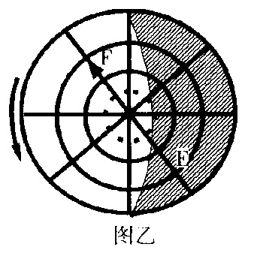
【答案】8．D 9．B【解析】根据图中P为北极点，M、N分别为晨线和昏线与30⁰N纬线的交点，可判断出北半球昼长夜短长，为北半球的夏季，北极点正午日影朝南，浙江可能会受到台风的影响，非洲草原上的北半球进入雨季，动物多数迁移到北半球活动 。
【答案】10．（1）105⁰W （2）（160⁰E，46⁰52′N）；（160⁰E，O⁰）
（3）A （4）ll
（5）如右图乙
【社会热点】
【答案】11.（1）B处 该处等深线密集，水深；是小港湾，易于避风；离油港近，运输方便。（2）铺设工程简单方便；油从高处向低处自流。（3）
 | 有利 | 不利
E处 | 上游有两条支流，水量较大；离油港近，架设线路短 | 到油港坡度大，架线困难；落差小，水能小
F处 | 到油港坡度平缓，架线容易 | 水量较小，离油港远，架线线路长
（4）东方 0～50米之间。
【实战演练】
【答案】1．C 【解析】本题主要考查地球上的日期问题。b、c两点太阳高度为O⁰，说明晨昏线过b、c两点，过a、d的经线为昼（或夜）半球的分界线；又知d为180⁰，故此时两条日期界线重合或相距180⁰，因此只有C项有可能。
【答案】2．B 【解析】本题主要考查日期和时间的判断。如果a、b两点太阳高度为0⁰，则过弧ab平分线的经线圈为0时或12时；又知d两侧日期不同，故d所在经线为180⁰；据此可推出，ab之间的经线为45⁰W，时间为0时或12时，从而可推出北京时间可能为11时或23时，只有B项有可能。
【答案】3．C【解析】根据图中河流可以判断B地势高，A地势低，再根据指向标判断向北方。
【答案】4．D【解析】乙处为山谷，且有河流，能够形成瀑布。瀑布最佳观赏位置是在适当距离仰视，所以丁是最佳位置。
【答案】5．A【解析】瀑布的地方有两条等高线重合，等高距是20米，所以瀑布最高落差不会等于20米的3倍，即60米。
【答案】6．B 7．D【解析】①④同为（30⁰S，30⁰W）①、②两地位于大西洋，③地常年受副热带高压控制，⑤地位于俄罗斯。
【答案】8．A 9．B【解析】三地分别是埃及开罗、中国上海、美国新奥尔良，三条河流主要流经区域都在北半球，流经区域夏季降水较多而都有夏汛；开罗不会发生台风袭击现象，土地次生盐碱化主要发生在干旱、半干旱地区。图中②③附近不会出现此现象；开罗处在地中海气候和热带沙漠气候的过渡地带，而上海和新奥尔良属于亚热带季风气候。埃及是世界著名的长绒棉生产国和出口国，我国最大的盐场是渤海西侧的长芦盐场，美国硅谷在旧金山附近，美国南部人口密度较小
答案；10、（1）冬至 春分或秋分 （2）左南右东 （3）132⁰E 15 36

